ПАСПОРТ

ПЕЧЬ КОНВЕКЦИОННАЯ
Модель: HKN-XFT133, HKN-XFT133L

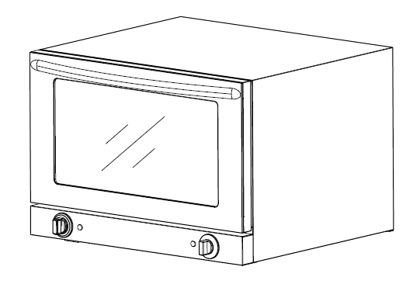



Спасибо, что Вы выбрали продукт нашей торговой марки. Для обеспечения безопасности и максимального срока эксплуатации устройства, пожалуйста, прочитайте данное руководство. Настоятельно рекомендуем сохранять его в течение всего срока эксплуатации изделия.
! Данное оборудование предназначено для использования на предприятиях общественного питания.
- ПОДГОТОВКА К ЭКСПЛУАТАЦИИ.
- перед первым использованием изделия удалите с его поверхности и изнутри все упаковочные материалы, буклеты, пластиковые пакеты и т.п.;
- далее установите термостат на максимальное значение и включите пустую печь и подождите 15 минут. Данная процедура отжига удалит все посторонние запахи, которые могут присутствовать из-за нанесения на нагревательные элементы веществ, препятствующих внешнему воздействию на время транспортировки. Проветрите помещение;
- перед ипользованием тщательно вымойте все аксессуары;
- никогда не загораживайте розетку сети питания печью.
- ПЕРЕД ИСПОЛЬЗОВАНИЕМ.
- убедитесь, что дверца печи исправно функционирует. Поскольку часть дверцы выполнена из стекла, то она требует к себе бережного отношения. Никогда не допускайте попадания холодной воды на горячую поверхность стекла;
- печь следует установить на ровную гладкую поверхность, на высоте ~85см от пола;
- перемещать печь во время использования запрещено;
- ЗАПРЕЩАЕТСЯ испольовать печь если:
- поврежден кабель питания;
- оборудование падало, имеет внешние повреждения или не функционирует;
- никогда не размещайте печь вблизи других источников тепла;
- никогда не оставляйте на верхней части печи никаких посторонних объектов;
- никогда не загораживайте вентиляционные отверстия;
- оборудование не предназначено для встраивания;
- запрещается размещать что-либо на открытую дверь печи;
- если оборудование долго не использется или предстоит его очистка, отключите устройство от сети питания.

- БЕЗОПАСНОСТЬ ПРИ ПОДКЛЮЧЕНИИ
- перед подключением убедитесь, что:
- напряжение питания сети соответствует требуемому значению;
- розетка питания расчитана на номинальный ток 16А;
- убедитесь, что кабель питания не соприкасается с горячими частями печи;
- если кабель питания поврежден, то он должен быть заменен квалифицированным сервисным инженером.

- ТЕХНИЧЕСКИЕ ХАРАКТЕРИСТИКИ
Модель | HKN-XFT133 | HKN-XFT133L
Напряжение, В | 220 | 220
Мощность, Вт | 2,8 | 2,5
Частота, Гц | 50 | 50
Емкость камеры, л | 57 | 42
Кол-во уровней, шт. | 4 | 3
Размер решеток/противней, мм | 450x300 | 450x300
Температурный диапазон, °C | 0-250 | 0-250
Таймер, мин. | 120 | 120
Размеры камеры, мм | 465x420x370 | 470x400x250
Габаритные размеры, | 675x580x500 | 420x580x580
Масса, кг | 31,6 | 20

- ОСНОВНЫЕ УЗЛЫ И КОМПОНЕНТЫ
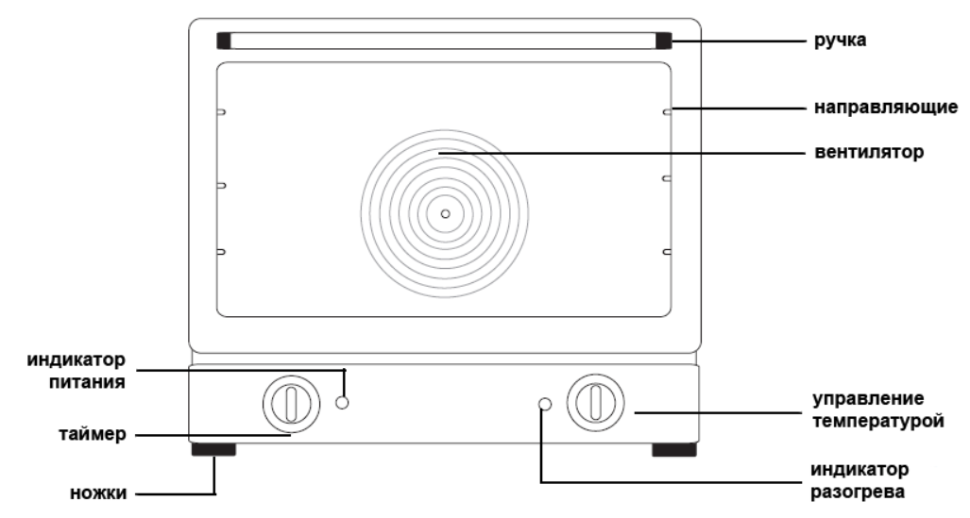

- ЭКСПЛУАТАЦИЯ
Последовательность действий:
а) убедитесь, что печь правильно размещена, а персонал проинструктирован. Данная мера поможет снизить риск получения ожогов;
б) подключите шнур питания к сети питания и включите печь;
в) установите необходимую температуру приготовления;
д) установите таймер на необходимое время приготовления.
Установка температуры: переключатель температуры управляет термостатом, который регулирует температуру камеры в пределах 0-250°С. При установке минимального значения печь не функционирует.

- УХОД И ОБСЛУЖИВАНИЕ
- Выключите печь и дайте ей остыть.
- Отсоедините печь от сети питания.
- Для ухода за печью используйтя мягкую тряпку или салфетку.
- Запрещается промывать печь под струей воды!
- Запрещается использовать абразивные материалы и агрессивные химические вещества для очистки!
- Все аксессуары должны обрабатываться вручную и тщательно насухо вытираться.
- Для очистки стекла двери используйте специальные вещества для очистки стекол и насухо вытирайте его мягкой салфеткой или тряпкой.
- Если печь долго не использовалась, перед включением обязательно удалите всю пыль и грязь с ее поверхности. Желательно провести процедуру отжига, как перед первым включением.

